COMMUNE D’ARAMON
Hôtel de ville
Place Pierre Ramel
30390 ARAMON

APPEL A PROJET

Exploitation et gestion du local commercial
« Le Planet »

Date et heure limites de réception des projets
Mercredi 07 juin 2023 à 12h00

SOMMAIRE

1 - Présentation de la commune 3
2 - Contexte et synthèse du projet « Le Planet » 4
3 - Modalités de la consultation 4
4 - Description du local 4
5 - Loyers et conditions financières 4
6 - Licence de débit de boisson 5
7 - Type de bail 5
8 - Attentes et propositions de la commune 5
8.1 - Les attentes de la commune 5
8.2 - Investissements à réaliser par le preneur 5
9 - Profil recherché 6
10 - Mise à disposition 6
11 - Organisation de l’appel à projets 6
12 - Conditions de retrait, de présentation et de remise des projets 7
12.1 - Dossier de la consultation 7
12.2 - Dossier d’offre 7
12.3 – Dépôt des offres 8
13 - Déroulement de l’appel à projet 8
13.3 - Réception des candidatures et présélection 8
13.4 - Audition des candidatures présélectionnées 9
13.5 - Choix de la candidature retenue 9
13.6 - Conclusion du bail emphytéotique 9
14 - Contact 9

1 - Présentation de la commune

- Un environnement d’exception
La commune d’Aramon, commune du département du Gard, située en bordure du Rhône, se situe à 13 kilomètres d'Avignon dans le Vaucluse et 31 kilomètres de Nîmes.
Par la réouverture de sa gare en 2026, et la création d’un véritable pôle d’échanges multimodal, le rayonnement d’Aramon sur son bassin de vie s’en trouvera encore renforcée.

Aramon se situe aux contreforts de la Camargue et du Luberon.

Elle voit son attractivité résidentielle renforcée d’une situation géographique très privilégiée. Le territoire de la commune d’Aramon compte actuellement 4 238 habitants, en hausse démographique constante et s’étend sur 31,16 km².

Surtout Aramon bénéficie d’un cadre de vie exceptionnelle. Par sa proximité avec le duché d’Uzès, la foire médiévale de Beaucaire ou la cité papale d’Avignon, Aramon possède un riche patrimoine architectural fait de plusieurs hôtels particuliers et d’un plusieurs édifices classés ou inscrits.

Enfin, Aramon bénéficie de paysages naturels importants avec la présence de deux lônes, l’existence de colline avec des essences de garrigues, très typique de la région et surtout sa proximité avec le Rhône.

- Un cadre de vie privilégié
Habiter à Aramon permet d’avoir accès à ses très nombreux établissements scolaires (2 écoles maternelles, 2 écoles élémentaires, 1 collège) ainsi qu’à des complexes sportifs très variés (1 halle des sports, 4 terrains de foot, ses 4 courts de tennis et son club house…).
Habiter à Aramon s’est également pouvoir profiter de multiples commerces et services publics (1 caserne de gendarmerie, 1 Poste…).

La commune d’Aramon bénéficiant d’une vaste zone de bois et de vignes, est très fréquentée pour ses chemins de randonnées. Les cyclistes de la via Rhôna (du Lac Léman à la Camargue) empruntent très régulièrement les voies de la commune ; particulièrement du printemps à l’autonome.

- Une ville placée entre Histoire et Modernité

La municipalité porte l’ambition de permettre à Aramon de continuer à s’épanouir et à s’affirmer en prenant en compte les enjeux d’aujourd’hui et de demain : la mobilité, un habitat de qualité et un patrimoine révélé, un développement économique et social doublé d’une démarche respectueuse de l’environnement, ...
Pour ce faire, Aramon a été retenue au titre du dispositif de l’Etat « Petites Villes de Demain » et plusieurs millions d’euros seront investis sur les prochaines années.

2 - Contexte et synthèse du projet « Le Planet »

La commune d’Aramon (département du Gard) lance un appel à projet pour confier à un professionnel, l’exploitation et la gestion d’un local commercial situé en plein cœur du centre-Ville.
Ce local offre un emplacement privilégié sur la place historique du marché et des principales manifestations associatives et communales.

Le local est intégré à l’ensemble Espace Culturel S. VEIL comprenant :
- Une médiathèque au rayonnement intercommunal
- Une salle d’activités (salle Jarrié)
- Une Association « Le cercle de Généalogie Christiane ISSARTEL »
- Une école de musique au rayonnement interdépartementale (Ecole O. TUDELLA)

Cet Ensemble immobilier s’ouvre sur la place centrale, permettant un accès piétonnier facilité et à seulement 100 m d’un parking communal comprenant plusieurs centaines de place de stationnement et d’un arrêt de bus.

3 - Modalités de la consultation

La commune souhaite favoriser une activité de qualité afin de créer un lieu de convivialité, une vitalité commerciale de son centre et ainsi maintenir l’attractivité de la commune à l’échelle de son bassin de vie.

Les candidats souhaitant répondre à l’appel à projet pour la passation d’un bail emphytéotique doivent prendre connaissance de ce document, présentant la description du bien immobilier, les conditions de location et l’ensemble des informations administratives et techniques relatives à l’immeuble.

Ils devront ensuite remplir un dossier projet et le renvoyer complété avant le 07 juin 2023 à 12h00.

4 - Description du local

Les lieux loués sont situés 1, Cours Victor Hugo à Aramon (30390) et comprennent en rez-de-chaussée :
- Une première salle, une seconde salle, toilettes et sanitaires, cuisine, réserve, plonge et local poubelles ;
- Une terrasse fermée et couverte.

Le tout figure au cadastre sous les références section AA sous les parties numéro 281, 282, 283, 284 et 469 pour emprise au sol approximative de 125.20 m².

Le preneur pourra bénéficier d’une permission de voirie devant son établissement afin d’établir une terrasse de café.

5 - Loyers et conditions financières

Loyer mensuel : 1 000 € toutes taxes comprises pour l’ensemble.

Conditions financières :
- Impôts et taxes (notamment foncier et ordures ménagères) : à la charge du preneur ;
- Caution de deux mois de loyer.
- Quote-part des équipements et parties communes du bâtiment

6 - Licence de débit de boisson
Le preneur pourra se voir concéder une Licence 3 – Licence de Restaurant par la Ville d’Aramon.

7 - Type de bail

Bail emphytéotique supérieur à 18 années. La durée sera déterminée en fonction de la teneur du projet.

8 - Attentes et propositions de la commune

8.1 - Les attentes de la commune

Le local est destiné à une activité de commerce, de service ou d’artisanat de proximité, qui doit participer à l’attractivité et à la dynamisation du centre-ville.
La destination donnée au local doit être adaptée à l’emplacement et à l’environnement d’un centre-ville ainsi qu’à la configuration de la cellule commerciale.
L’activité devra être destinée à apporter aux aramonais et aux habitants des villages environnants un lieu de convivialité

Pour ces raisons, certaines activités sont exclues.
C’est notamment le cas pour :
- les établissements de nuit et plus généralement toute activité nocturne.
- toute activité procurant des nuisances sonores et/ou olfactives incompatibles avec le centre-ville.
- les commerces de restauration « rapide » (snacking inclus).
- les commerces d’alimentation (hors production artisanale),
- les opticiens, les boulangers, les fleuristes et métiers de l’esthétique

Si des candidats souhaitaient proposer une activité de type restaurant, l’activité principale au titre de ce restaurant ne pourra être une cuisine dite « rapide » (friterie, fast-food, pizzeria, etc.).

Le candidat s’engage notamment à une ouverture renforcée sur les jours fériés, les week-ends et lors des manifestations communales.

8.2 - Investissements à réaliser par le preneur

Le local est proposé en l’état, à la location par la commune.

Aucun mobilier ni matériel ne sont fournis par la commune.

Les autres travaux d’aménagements de matériels et agencements seront réalisés par le preneur. Il pourra s’agira notamment de :
- Cloisonnement intérieur, pose d’un sol antidérapant, si besoin
- Equipement d’une hotte, si besoin.
- Distribution du gaz, le cas échéant
- Habillage devanture façade
- …

Le preneur devra donc être en mesure de financer, dès son installation, lui-même les équipements, mobiliers et stocks nécessaires au fonctionnement de son activité ainsi que les aménagements décoratifs.

Par ailleurs, le preneur sera pleinement autonome pour en assurer l’exploitation et la gestion.

9 - Profil recherché

Les personnes souhaitant faire acte de candidature devront être à même de démontrer leurs compétences et leurs motivations à s’investir et réussir dans un commerce.

Ils devront disposer d’une expérience professionnelle probante dans le domaine du commerce, de l’exploitation et la gestion d’entreprises commerciales de leur activité.

Ils devront également être en mesure de disposer de financements pour lancer l’activité et en assurer son fonctionnement de manière pérenne.

10 - Mise à disposition

Le preneur devra réaliser à ses frais les demandes d'autorisations nécessaires à l'ouverture de l'établissement.

La déclaration d’enseigne et les différentes commissions d’accessibilité seront également à la charge du preneur. L’attention du candidat est portée sur l’avis conforme qui sera rendu par les ABF pour tout projet d’enseignement notamment. Il devra le respect des prescriptions posées.

Pour la réalisation des études avant travaux, il est conseillé au preneur de s'entourer d'un architecte et/ou d'un bureau d'étude.

Pour la réalisation des travaux, il est conseillé au preneur de faire appel à des artisans qualifiés.

Avant ouverture de l'établissement, le preneur devra fournir au propriétaire un rapport final de bureau de contrôle attestant la conformité des travaux et exempt de toute réserve.

11 - Organisation de l’appel à projets

La consultation, basée sur le présent cahier des charges et les différents éléments auxquels il est fait référence, a pour objet de recueillir des candidatures dans le cadre de la mise en location d’un bien immobilier appartenant à la Commune d’ARAMON, présenté dans la fiche ci-dessus.

La Ville d’Aramon tient à disposition des candidats :
• Le cahier des charges, consultable sur le site
https://www.aramon.fr
• Toute information complémentaire se rapportant aux locaux ou aux modalités de présentation des projets peut être demandée ou retirée auprès de la commune d’ARAMON.
Mairie d’ARAMON, place Pierre RAMEL, 30390 ARAMON
Contact : communication@aramon.fr

Toute personne intéressée pourra déposer une candidature dans les conditions prévues ci-après, dans le respect des formes et délais précisés par le présent document contenant les conditions de mise en location.
Toute information complémentaire se rapportant au local ou aux modalités de présentation des projets peut être demandée à la commune d’Aramon.

Les candidats reconnaissent et acceptent qu’en soumettant leur candidature, ils aient obtenu les informations suffisantes pour formaliser cette candidature sans réserve.

12 - Conditions de retrait, de présentation et de remise des projets

12.1 - Dossier de la consultation

Le dossier de consultation contient les pièces suivantes :
- Le présent appel à projet avec ses annexes ;

Il est remis gratuitement à chaque candidat qui en fera la demande et sera également disponible à l’adresse électronique suivante : https://www.aramon.fr

12.2 - Dossier d’offre

Chaque candidat aura à produire un dossier complet comprenant les pièces suivantes :

- Le présent appel à projet avec ses annexes dûment complétées

- Le dossier d’offre comprenant :

  - Un mémoire justificatif comprenant :
- Une lettre de candidature et de motivation mentionnant notamment les coordonnées du candidat ;
- Le curriculum vitae de l’exploitant (profil et compétences du candidat, expériences professionnelles et références) ;
- Le curriculum vitae des salariés, le cas échéant (profil et compétences, expériences professionnelles et références) ;
- Un extrait de l’immatriculation au registre du commerce et des sociétés (extrait Kbis) ;
- Un extrait du casier judiciaire n° 3 ;

  - Une note de présentation du projet expliquant :
- La présentation du fonctionnent de l’activité permettant d’assurer le dynamisme du site, une ouverture sur de larges plages horaires, en lien direct avec la situation de l’établissement avec par exemple : la proposition d’un nom pour ce lieu, d’une signalétique, d’une communication et tout autre élément permettant d’expliciter le concept et de répondre aux prescriptions et attentes de la commune… ;
- La politique commerciale envisagée vis-à-vis de la clientèle ciblée, des prestations attendues,
- Les périodes et les horaires d’ouverture (journée / semaine / année) ;
- Le positionnement de l’activité vis-à-vis de la concurrence existante sur la commune ;
- La composition de l’équipe prévue ou organigramme pour assurer le fonctionnement de l’activité : qualification de l’équipe, organisation du personnel avec les missions de chacun ;
- Une attestation sur l’honneur de sa capacité financière à apporter au projet, les fonds nécessaires prévus dans le compte d’exploitation qui sera remis ;
- Le candidat retenu pourra être amené à fournir des documents complémentaires (pièces comptables) dans un délai limité pour valider sa candidature et notamment son financement avec les garanties bancaires.
- Tout autre élément influençant la qualité des projets, des prestations et du service ;
  - Le certificat de visite établi par la commune

- Un certificat de visite du local.
Une visite du local est obligatoire. Les visites se dérouleront du 24 avril au 12 mai 2023, sur rendez-vous.

Le candidat qui n'a pas effectué cette visite ne pourra pas présenter de dossier de candidature.

Les conditions de visites sont les suivantes :
La visite donnera lieu à la délivrance d’un certificat de visite qui sera établi sur place par un agent communal.

Les candidats devront prendre rendez-vous auprès de Mme DEVEAUX par téléphone au 04-66-57-38-40.

12.3 – Dépôt des offres
Les offres seront entièrement rédigées en langue française et exprimées en EURO.

Le dossier complet devra être adressé par voie postale ou remis en main propre contre récépissé au plus tard le mercredi 07 juin 2023 à 12h00, à l’adresse suivante :
Commune d’Aramon
Hôtel de ville
Place Pierre Ramel
30390 ARAMON

L’offre, contenant l’ensemble des documents visés au paragraphe 12.2 « Dossier d’offres » doit être remise sous pli cacheté portant les mentions :
CANDIDATURE APPEL A PROJET « LE PLANET » - NE PAS OUVRIR

Les plis devront être adressés à Madame le Maire :
- Soit par voie postale, par tout moyen permettant de donner date et heure certaines (AR notamment) ;
- Soit par remise à la Mairie d’Aramon – Place Pierre RAMEL – Direction générale – 30390 ARAMON contre récépissé du lundi au vendredi de 08h30 à 12h00 et de 13h30 à 17h00.

13 - Déroulement de l’appel à projet

13.3 - Réception des candidatures et présélection

Les candidats pourront présenter leur offre jusqu’au 07 juin 2023 à 12h00.

Une présélection sera réalisée sur la base du dossier de candidature. Les critères retenus sont les suivants :
- Dossier de candidature complet ;
- Garanties professionnelles, techniques et financières.

13.4 - Audition des candidatures présélectionnées

Période de rendez-vous : du 15 au 22 juin 2023

Les candidats présélectionnés seront invités afin de présenter leur projet à participer à un entretien avec le jury composé d’élus municipaux et de techniciens pour permettre à la commune de compléter son évaluation et de faire son choix définitif.

Les candidats seront évalués selon les critères suivants :
- Expérience professionnelle : 30,00 % ;
- Garantie financière : 30,00 % ;
- Projet : 40,00 %.

13.5 - Choix de la candidature retenue

23 juin 2023.

13.6 - Conclusion du bail emphytéotique

17 juillet 2023

14 - Contact

Sarah DEVEAUX
Téléphone : 04-66-57-38-40
Courriel : communication@aramon.fr

ANNEXE 1 : PLAN DU LOCAL COMMERCIAL « LE PLANET »

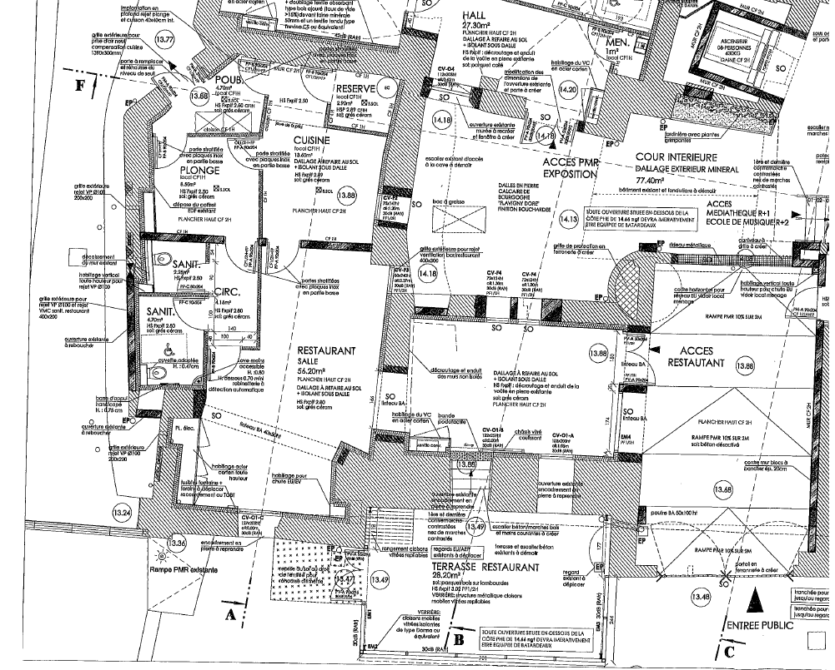

ANNEXE 2 : QUESTIONNAIRE

Nom et prénom du gérant :…………………………………………………………………………………………………………………
N° de téléphone :……………........................................................................................................................
Adresse mail du gérant :…………………………………………………………..………………………………………………………….
Adresse du gérant :………………………………….…………….............................………………………………………… …………………………………………………………………………………………………………………………………………………………….

Votre activité est existante ?

Nom actuel de l’activité : …………………………………………………………………………………………………………………………………………………………….
…………………………………………………………………………………………………………………………………………………………….
…………………………………………………………………………………………………………………………………………………………….

Description de l’activité : …………………………………………………………………………………………………………………………………………………………….
…………………………………………………………………………………………………………………………………………………………….
…………………………………………………………………………………………………………………………………………………………….

Adresse actuelle de l’activité et raison du déménagement : …………………………………………………………………………………………………………………………………………………………….
…………………………………………………………………………………………………………………………………………………………….
…………………………………………………………………………………………………………………………………………………………….

N° d’enregistrement au registre du commerce et des sociétés ou au répertoire des métiers :
…………………………………………………………………………………………………………………………………………………………….…………………………………………………………………………………………………………………………………………………………….
…………………………………………………………………………………………………………………………………………………………….

Votre projet :

Description de l’activité envisagée :
…………………………………………………………………………………………………………………………………………………………….
…………………………………………………………………………………………………………………………………………………………….
…………………………………………………………………………………………………………………………………………………………….
…………………………………………………………………………………………………………………………………………………………….
…………………………………………………………………………………………………………………………………………………………….

Horaires et jours d’ouverture envisagés : …………………………………………………………………………………………………………………………………………………………….
…………………………………………………………………………………………………………………………………………………………….
…………………………………………………………………………………………………………………………………………………………….

Nombre d’emplois envisagé (y compris gérant) :
…………………………………………………………………………………………………………………………………………………………….
…………………………………………………………………………………………………………………………………………………………….
……………………………………………………………………………………………………………………………………………………………

Vos besoins :
Superficie idéale recherchée (espace de vente, de stockage, bureaux) :
…………………………………………………………………………………………………………………………………………………………….
…………………………………………………………………………………………………………………………………………………………….
…………………………………………………………………………………………………………………………………………………………….

Conditions d’exploitations ou besoins particuliers (livraison, puissance de réseaux, besoin de stockage) …………………………………………………………………………………………………………………………………………………………….
…………………………………………………………………………………………………………………………………………………………….

Participation au dynamisme du cœur de ville :
L’activité peut-elle être associée à des animations sur l’espace public (ouverture exceptionnelle, traitement ponctuel de la vitrine en lien avec l’évènement) :
□ OUI □NON
…………………………………………………………………………………………………………………………………………………………….
…………………………………………………………………………………………………………………………………………………………….
…………………………………………………………………………………………………………………………………………………………….

Seriez-vous prêt à adhérer à une association des commerçants :

□ OUI □NON
…………………………………………………………………………………………………………………………………………………………….
…………………………………………………………………………………………………………………………………………………………….
…………………………………………………………………………………………………………………………………………………………….

Selon vous, quel est l’apport de votre activité à la vie du centre-ville d’ARAMON :
…………………………………………………………………………………………………………………………………………………………….
…………………………………………………………………………………………………………………………………………………………….
…………………………………………………………………………………………………………………………………………………………….
…………………………………………………………………………………………………………………………………………………………….
…………………………………………………………………………………………………………………………………………………………….

